«Утверждено»

Постановлением главы

муниципального образования

«Селенгинский район»

Республики Бурятия

от «___» _____________№ ­­­­­­­­­­_____

**Схема размещения рекламных конструкций**

**на территории муниципального образования «Селенгинский район» Республики Бурятия**

**(раздел 1)**

«Согласовано»

_________________________

Министерство

промышленности и торговли

Республики Бурятия

**Содержание**

1. Раздел 2. Схема размещения рекламных конструкций на земельных участках в г. Гусиноозерск МО «Селенгинский район», находящихся в государственной собственности до разграничения и в муниципальной собственности (дополнение)

1.2. Технический (ситуационный) план участка под РК №6, фотоматериалы.

2. Адресная программа установки и эксплуатации рекламных конструкций.

**2.3. Технический (ситуационный) план участка под РК №6**

**местоположение: РБ, Селенгинский район, г. Гусиноозерск, ул. Строительная, РК 6**

размер: двухсторонний щит (билборд), рекламное поле: 6х3

масштаб 1:2000

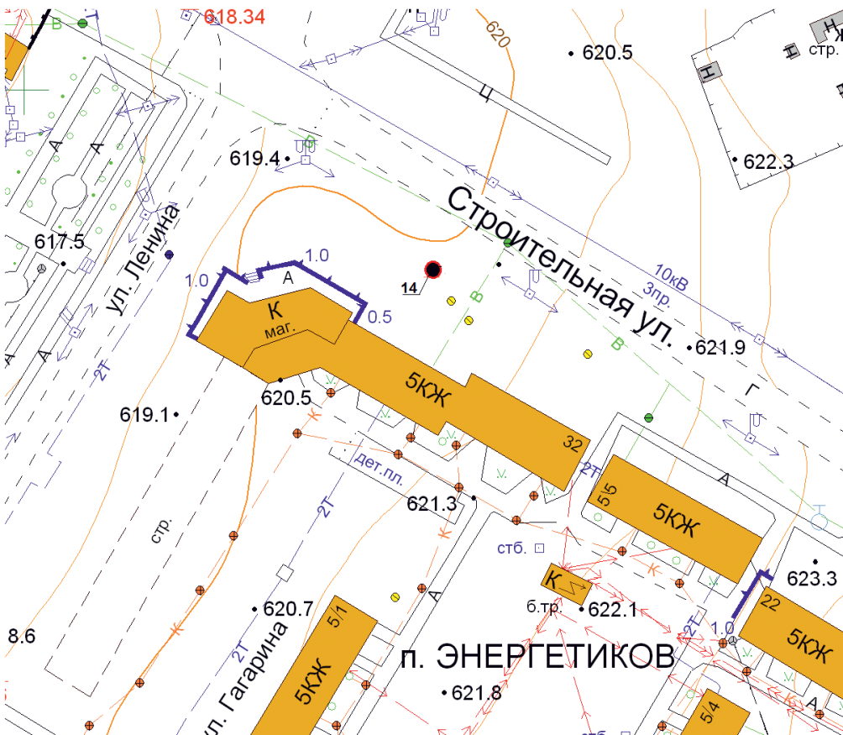

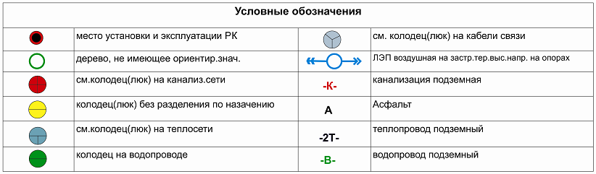

**Фотоматериалы РК №6**

**адрес: РБ, Селенгинский район, г. Гусиноозерск, ул. Строительная, РК 6**

Фотография Сторона А (по ходу движения) Фотография Сторона Б (против хода движения)

